PRACA ZDALNA 09.02.22
GRUPA XI WITAMINKI
TEMAT: Ważymy towary.

PRZEBIEG ZAJĘĆ:

- Słuchanie opowiadania Grzegorza Kasdepke „Matematyka – mniam, mniam” (z książki Kacper z szuflady).
Ledwo Kacper wrócił do domu, zaraz zaczął marudzić, że muszę mu pomóc. – A dlaczego ja? – jęknąłem, udając, że jestem bardzo zapracowany. – Dlaczego nie mama? Nie widzisz, że piszę? Ale Kacper wyjaśnił, że mama nie może mu pomóc, bo to chodzi o matematykę, a wiadomo, jak mamy radzą sobie z matematyką. Już chciałem powiedzieć, że na pewno lepiej niż niektórzy ojcowie, gdy do pokoju weszła Magda, moja żona. – Co robicie? – zapytała. – Tata pomaga mi w matematyce! – wypalił Kacper. – Proszę, proszę… – Magda spojrzała na mnie z mieszaniną niedowierzania i podziwu. Obejrzyj zdjęcia wag. Na drugim ramieniu każdej wagi naklej odpowiednie zdjęcie z naklejek. Obejrzyj zdjęcia przedstawiające różne wagi. Powiedz, do czego one służą. waga łazienkowa waga laboratoryjna waga kuchenna waga lekarska waga sklepowa wagi percepcja wzrokowa, porównywanie masy przedmiotów, wiedza ogólna 23 134 – W takim razie nie będę wam przeszkadzała, pójdę do sklepu. Westchnąłem ciężko i wyłączyłem komputer. – No dobra – powiedziałem. – Jak mam ci pomóc? Kacper spojrzał na mnie z powagą. – Musimy upiec ciasteczka – mruknął. – W kształcie figur geometrycznych. Na jutro. – I dopiero teraz mówisz?! – zerwałem się na równe nogi i wybiegłem z pokoju. Ale Magdy już nie było. – No co? – Kacper najwyraźniej nie wiedział, o co mi chodzi. – Przecież wiesz, jak mama radzi sobie z matematyką. – Na pewno lepiej niż ja z piekarnikiem – jęknąłem. – Poradzimy sobie – pocieszał mnie Kacper, wyjmując z kieszeni pomiętą kartkę. – Pani podyktowała nam przepis. Jednak już godzinę później było wiadomo, że raczej sobie nie poradzimy. Na szczęście wróciła Magda. – Co tu się dzieje?! – zapytała, patrząc osłupiałym wzrokiem na zdemolowaną kuchnię. – To trudno wytłumaczyć – mruknął Kacper. – Rozumiesz, matematyka… Magda zrozumiała. Najpierw obsztorcowała nas porządnie, potem wysprzątała kuchnię, a jeszcze potem upiekła pyszne ciasteczka. Trójkąciki, kwadraty, koła, trapezy – pychota! – No, no… – Kacper spojrzał na mnie ze zdziwieniem. – Wiedziałeś, że mama tak dobrze zna się na matematyce? Nie wiedziałem. – A że matematyka może być taka smaczna? Też nie wiedziałem. Ale przecież człowiek uczy się całe życie.
• Rozmowa na temat opowiadania. − Co wspólnego miało pieczenie ciasteczek z matematyką? − W jakim kształcie były ciasteczka?
- Zabawa ruchowa rozwijająca koordynację wzrokowo-ruchową – Chodzimy po figurach. Skakanki.
Rodzic układa ze skakanek (przynajmniej dwie na jedną figurę) na podłodze kształty: koła, trójkąta, kwadratu i prostokąta. Mówi dziecku, że takie kształty miały ciasteczka, i nazywa figury. Dziecko idzie stopa za stopą po skakankach ułożonych w kształtach kolejnych figur.
- Karty pracy
Posłuchajcie wyrazu, który odczyta rodzic (wagi). Powtórzcie go. Podzielcie na sylaby. − Obejrzyjcie zdjęcia przedstawiające różne wagi. Powiedzcie, do czego one służą.
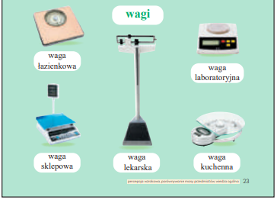

- Karty pracy nr2
Połączcie pętle z kwiatkami z odpowiednią liczbą kropek.

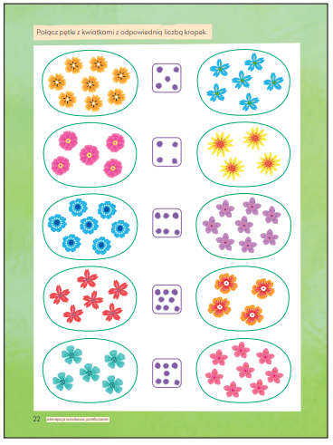

- Zabawa dydaktyczna „Ważymy nasze zakupy”
Rodzic pokazuje dziecku kosz z zakupami i mówi, że jest on bardzo ciężki. Wspólnie wyjmuje z kosza zakupy i układa je na stoliku.
• Nazywanie zakupów wyjętych z kosza. Np. cukier, mąka – 2 kg, jedno jabłko, cztery grube książki.
• Określanie, w jakich sklepach mogły zostać zakupione. − W jakim sklepie możemy kupić cukier i mąkę? − W jakim sklepie możemy kupić jabłka? − W jakim sklepie możemy kupić książki?

